AEA 3. Cursors

1. Crear un bloc anònim que mostri, utilitzant un cursor, els empleats que treballen en un departament donat i que tinguin un sou més gran o igual que un sou donat. El **nom** del departament i el **sou** són dos paràmetres del cursor. Proveu el cursor amb dos jocs de paràmetres diferents:

DECLARE

CURSOR cur_treballadors(p_salary NUMBER, p_department VARCHAR) IS

SELECT first_name, last_name, salary

FROM employees join departments using(department_id)

WHERE salary >= p_salary AND lower(department_name) = lower(p_department);

v_salary NUMBER := 10000;

v_departament VARCHAR(15):= 'EXECUTIVE';

BEGIN

DBMS_OUTPUT.PUT_LINE('Treballadors de '||v_departament||' que cobren més de '||v_salary);

FOR v_empleats_registre IN cur_treballadors(v_salary,v_departament) LOOP

DBMS_OUTPUT.PUT_LINE(v_empleats_registre.first_name||' '||v_empleats_registre.last_name||' --- '||v_departament||' --- '||v_empleats_registre.salary);

END LOOP;

v_departament := 'SHIPPING';

v_salary:= 3000;

DBMS_OUTPUT.PUT_LINE(' ');

DBMS_OUTPUT.PUT_LINE('Treballadors de '||v_departament||' que cobren més de '||v_salary);

FOR v_empleats_registre IN cur_treballadors(v_salary,v_departament) LOOP

DBMS_OUTPUT.PUT_LINE(v_empleats_registre.first_name||' '||v_empleats_registre.last_name||' --- '||v_departament||' --- '||v_empleats_registre.salary);

END LOOP;

END;

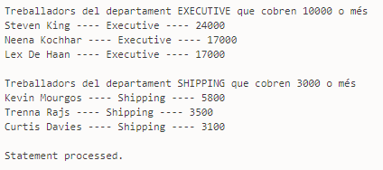

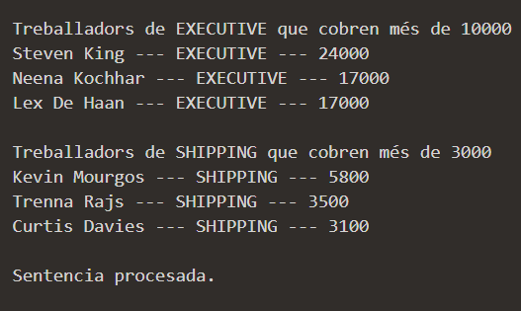

1. Crear un bloc de codi anònim que mostri un llistat amb el nom del departament, seguit del nom i cognom dels empleats del departament, per a tots els departaments de la BD.  
   (NOTA: *Multiple cursors*)

DECLARE

CURSOR cur_departament IS

SELECT department_name, department_id

FROM departments

ORDER BY department_name;

CURSOR cur_empleats(p_id VARCHAR) IS

SELECT first_name, last_name

FROM employees

WHERE p_id = department_id;

v_departmentID NUMBER;

BEGIN

FOR v_departaments IN cur_departament LOOP

DBMS_OUTPUT.PUT_LINE(upper(v_departaments.department_name));

DBMS_OUTPUT.PUT_LINE('-----------------------------');

v_departmentID := v_departaments.department_id;

FOR v_empleats IN cur_empleats(v_departmentID) LOOP

DBMS_OUTPUT.PUT_LINE(v_empleats.first_name||' '||v_empleats.last_name);

END LOOP;

DBMS_OUTPUT.PUT_LINE('');

END LOOP;

END;

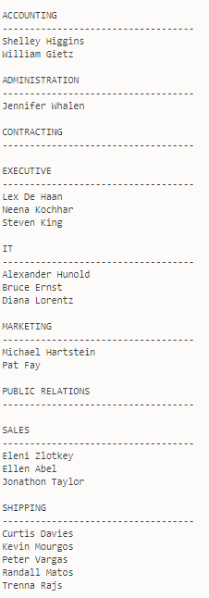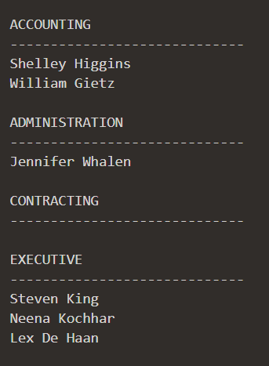

Amb la BD **wf_countries**:

1. Crear un bloc de codi anònim que mostri un llistat amb l’id i el nom de cada regió. Per cada regió ha de mostrar els seus països. De cada país es demana l’id de la regió, el nom del país i l’extensió d’internet. Per a cada país, mostrar els idiomes oficials.  
   (NOTA: *Multiple cursors*)

DECLARE

CURSOR cur_region IS

SELECT region_id, region_name

FROM wf_world_regions

ORDER BY region_id;

CURSOR cur_pais(p_id VARCHAR) IS

SELECT country_name, country_id, internet_extension

FROM wf_countries

WHERE p_id = region_id

ORDER BY country_id;

CURSOR cur_idioma(p_idPais NUMBER) IS

SELECT language_name

FROM wf_languages join wf_spoken_languages using(language_id)

where p_idPais = country_id AND official LIKE 'Y';

v_regionID NUMBER;

v_paisID NUMBER;

BEGIN

FOR v_region IN cur_region LOOP

DBMS_OUTPUT.PUT_LINE('('||v_region.region_id||') '||v_region.region_name);

DBMS_OUTPUT.PUT_LINE('-------------------');

v_regionID := v_region.region_id;

FOR v_pais IN cur_pais(v_regionID) LOOP

DBMS_OUTPUT.PUT_LINE('('||v_region.region_id||') '||v_pais.country_id||' '||v_pais.country_name||' '|| v_pais.internet_extension);

v_paisID := v_pais.country_id;

FOR v_idioma IN cur_idioma(v_paisID) LOOP

DBMS_OUTPUT.PUT_LINE(' ('||v_paisID||') '||v_idioma.language_name);

END LOOP;

END LOOP;

DBMS_OUTPUT.PUT_LINE('');

END LOOP;

END;

